BÀI DẠY THỂ DỤC KHỐI 7
HỌC KỲ I /Năm học 2021 – 2022
GV Thực hiện : TRẦN QUỐC PHONG

TUẦN 9 (từ 08 /11/2021 đến 13/11/2021)
Bài dạy : ĐỘI HÌNH ĐỘI NGŨ - CHẠY NHANH
*Mục đích :
- Giúp các em có kế hoạch học tập bộ môn Thể dục trong năm học trong tình hình hiện tại (dịch Covid)
- Duy trì sức khỏe, bổ sung thêm kiến thức các hoạt động TDTT.
*Yêu cầu :
- Chủ động tích cực thực hiện nhiệm vụ luyện tập được giao
- Các em phát huy và nâng cao tinh thần tự học, tự rèn luyện; thường xuyên tập luyện để củng cố kiến thức và nâng cao sức khỏe.
________________________________________________________________________
1/ KHỞI ĐỘNG :
Khởi động chung :
- Xoay cổ tay, cổ chân; xoay vai, xoay cánh tay, xoay hông, xoay gối…
- Chạy bước nhỏ tại chỗ, chạy nâng cao đùi tại chỗ, chạy gót chạm mông tại chỗ, chạy đá lăng chân về trước tại chỗ.
2/ NỘI DUNG BÀI HỌC :
- Đội hình đội ngũ:
- Ôn tập hợp hàng dọc, dóng hàng.
- Đứng nghiêm, nghỉ, quay trái, quay phải, quay đằng sau, cách điểm số.
- Biến đổi đội hình 0-2-4.
Hình động tác | Hướng dẫn | Ghi chú
- Tư thế Nghỉ  - Tư thế Nghiêm  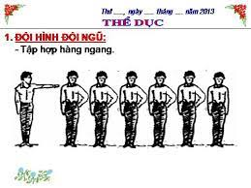  - Tập hợp hàng dọc.  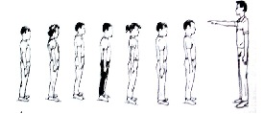  *ĐỘI HÌNH 0-2-4  Hàng ngang  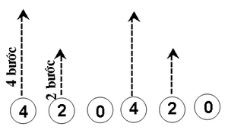  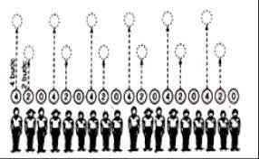  Đội hình 0-2-4 hàng dọc:  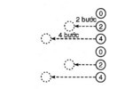 | - Cách 1: Đội hình hẹp, đứng chùn 1 chân tự nhiên.  - Cách 2 : Đội hình rộng, khi có hiệu lệnh “Nghỉ”, thì nhanh chóng bước chân trái sang ngang rộng bằng vai đồng thời tay trái nắm cổ tay phải đặt ra phía sau lưng.  - Đứng thẳng, mắt nhìn thẳng phía trước, 2 gót chân chạm nhau, 2 bàn chân hình chữ V.  *Tập hợp hàng ngang (1 hàng, 2, 3, 4…). Khi tập hợp hàng ngang người chỉ huy hô khẩu lệnh: “Tất cả chú ý 1,2,3,4… hàng ngang tập hợp”. Đồng thời đưa 1 tay sang ngang tay nào cũng được, nếu đưa tay trái thì hàng ngang phát triển phía bên trái và ngược lại. Em đầu tiên của tổ 1 nhanh chóng xếp hàng ngay tay của người chỉ huy và phát hàng ngang theo tổ. Khoảng cách hàng ngang giữa người này với người bên cạnh là 1 khuỷu tay và giữa hàng trên và hàng dưới là 1 cánh tay.  * Cách điểm số: Người chỉ huy hô khẩu lệnh “Từ trái sang phải hoặc từ phải sang trái: Điểm số”. Điểm số theo hình zíc zắc từ người đầu tiên cho đến người cuối cùng hô “Hết”  - Tập hợp hàng dọc (1, 2, 3, 4…) Khi tập hợp hàng dọc người chỉ huy hô khẩu lệnh: “Tất cả chú ý 1,2,3,4… hàng dọc tập hợp”. Đồng thời đưa 1 tay phải ra phía trước . Em đầu tiên của tổ 1 nhanh chóng xếp hàng ngay phía trước tay của người chỉ huy và phát triển hàng dọc theo tổ, về phía bên trái của tổ 1 Khoảng cách hàng ngang giữa người trên với người dưới là 1 cánh tay và giữa hàng của các tổ là 1 khuỷu tay.  - Cách điểm số: Người chỉ huy hô khẩu lệnh “ Từ trên xuống dưới …Điểm số”. Người đầu tiên của tổ 1 nhanh chóng điểm số cho đến người cuối cùng của tổ mình hô “Hết”, tiếp tục đầu hàng của tổ 2 điểm số tiếp theo tương tự tổ 3, 4…cũng vậy. Chú ý khi điểm số các em hơi nghiêng mặt ra sau về phía bên phải.  - Phát triển đội hình 0-2-4 là từ 1 hàng thành 3 hàng. Người số 0 sẽ đứng yên, số 2 bước 2 bước, số 4 bước 4 bước.  - Khẩu lệnh của người chỉ huy:  + Nếu là hàng ngang thì :” Từ trái sang phải hoặc từ phải sang trái… Điểm số”, “ Phát triển đội hình 0-2-4…Bước”, “Trở về vị trí cũ…Bước”.  + Nếu là hàng ngang thì: “ Từ trên xuống dưới 0-2-4…Điểm số”, “Triển khai đội hình 0-2-4 về bên phải hoặc bên trái…Bước”, “Trở về vị trí cũ…Bước”. | Lưu ý :  Khi tập luyện ĐHĐN các động tác phải nghiêm túc, đúng đắn.

- Chạy Nhanh: ( Kiểm giữa kì 1)
- Các bài tập phát triển sức nhanh “ Chạy nhanh 30 m”.
- Nâng cao kĩ năng chạy bước nhỏ, chạy nâng cao đùi, chạy đạp sau.
*Củng cố : Ôn lại Đội hình đội ngũ : Nghỉ, nghiêm, quay trái, quay phải, quay đằng sau (2 lần)
3/ Hồi sức :
- Thả lỏng toàn thân
*Chúc các em hoàn thành tốt bài học và rèn luyện thường xuyên để nâng cao sức khỏe!
_______________________________________________________________________
Các em xem video clip minh họa theo đường link dưới đây nhé.
* https://youtube.com/watch?v=KfjrQBvQIIk&feature=share

